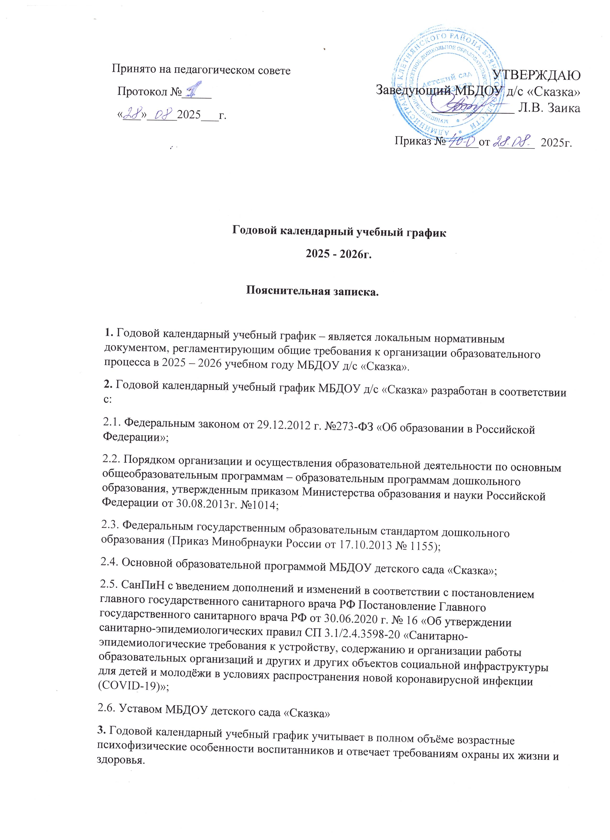
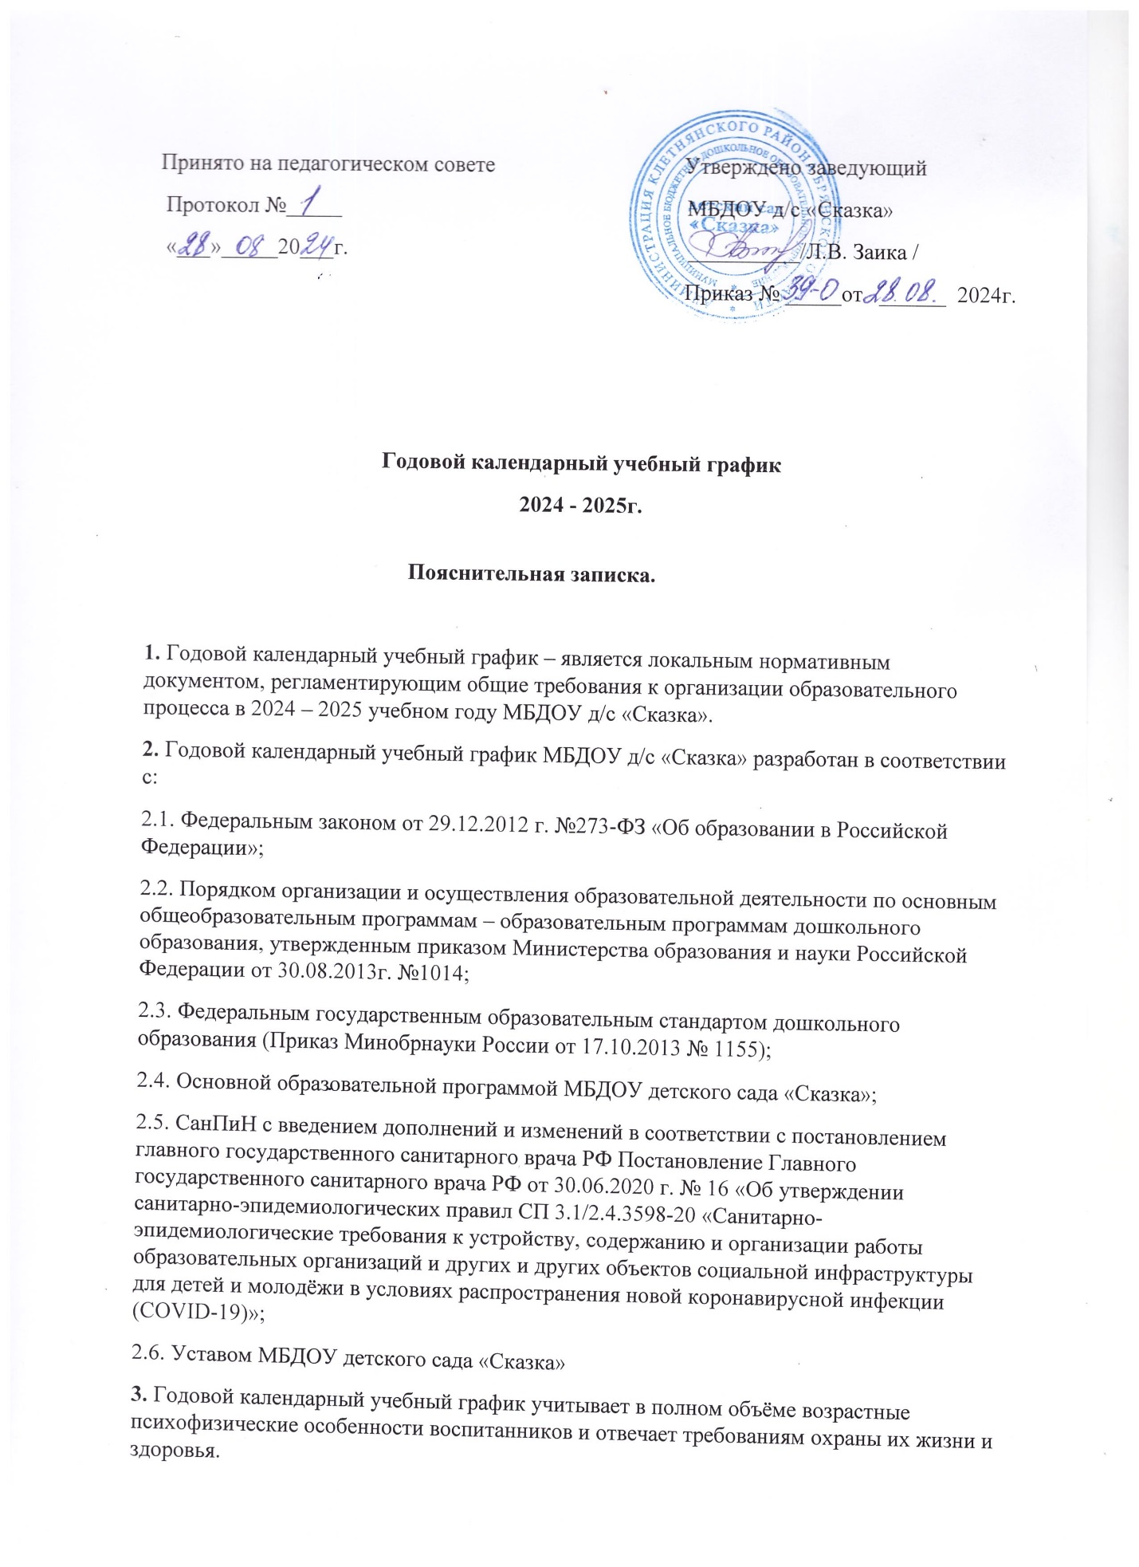
Принято на педагогическом совете
Протокол №_____
«___»_____2025___г.
Приказ № _____от ______ 2025г.

Годовой календарный учебный график
2025 - 2026г.
Пояснительная записка.

1. Годовой календарный учебный график – является локальным нормативным документом, регламентирующим общие требования к организации образовательного процесса в 2025 – 2026 учебном году МБДОУ д/с «Сказка».
2. Годовой календарный учебный график МБДОУ д/с «Сказка» разработан в соответствии с:
2.1. Федеральным законом от 29.12.2012 г. №273-ФЗ «Об образовании в Российской Федерации»;
2.2. Порядком организации и осуществления образовательной деятельности по основным общеобразовательным программам – образовательным программам дошкольного образования, утвержденным приказом Министерства образования и науки Российской Федерации от 30.08.2013г. №1014;
2.3. Федеральным государственным образовательным стандартом дошкольного образования (Приказ Минобрнауки России от 17.10.2013 № 1155);
2.4. Основной образовательной программой МБДОУ детского сада «Сказка»;
2.5. СанПиН с введением дополнений и изменений в соответствии с постановлением главного государственного санитарного врача РФ Постановление Главного государственного санитарного врача РФ от 30.06.2020 г. № 16 «Об утверждении санитарно-эпидемиологических правил СП 3.1/2.4.3598-20 «Санитарно-эпидемиологические требования к устройству, содержанию и организации работы образовательных организаций и других и других объектов социальной инфраструктуры для детей и молодёжи в условиях распространения новой коронавирусной инфекции (COVID-19)»;
2.6. Уставом МБДОУ детского сада «Сказка»
3. Годовой календарный учебный график учитывает в полном объёме возрастные психофизические особенности воспитанников и отвечает требованиям охраны их жизни и здоровья.
4. Содержание годового календарного учебного графика учреждения включает в себя следующее:
4.1 количество возрастных групп учреждения;
4.2 дата начала учебного года;
4.3 дата окончания учебного года;
4.4 продолжительность учебной недели;
4.5 продолжительность учебного года;
4.6 режим работы Учреждения в учебном году;
4.7 режим работы Учреждения в летний период;
4.8 проведение организованной образовательной деятельности;
4.9 реализация приоритетных направлений:
4.10 взаимодействие с родителями;
4.11 праздники, развлечения, тематические занятия, тематические дни
4.12 праздничные дни.
5. Годовой календарный учебный график обсуждается и принимается Педагогическим советом, утверждается приказом заведующей Учреждения до начала учебного года. Все изменения, вносимые Учреждением в годовой календарный учебный график, утверждаются приказом заведующей Учреждения и доводятся до всех участников образовательного процесса.
6. Учреждение в установленном законодательством Российской Федерации порядке несёт ответственность за реализацию в полном объёме образовательных программ в соответствии с годовым календарным учебным графиком.
Годовой календарный учебный график на 2025 – 2026 учебный год
№ | Содержание | Возрастные группы
№ | Содержание | Первая группа раннего возраста | Вторая группа раннего возраста | Младшая группа | Средняя группа | Старшая группа | Подготовительная группа
4.1 | Количество возрастных групп | 0 | 1 | 1 | 2 | 1 | 1
4.2 | Начало учебного года | 01.09.2025 г.
4.3 | Окончание учебного года | 29.05.2026 г.
4.4 | Продолжительность учебной недели | Пятидневная рабочая неделя. Выходные дни: суббота, воскресенье и праздничные дни в соответствии с законодательством Российской Федерации
4.5 | Продолжительность учебного года | 36 недель
4.6 | Режим работы учреждения в учебном году | Пятидневная рабочая неделя. Выходные дни: суббота, воскресенье и праздничные дни в соответствии с законодательством Российской Федерации. Продолжительность работы 10, 5 часов ежедневно, с 7.30 – 18.00 час
4.7 | Режим работы в летний период | 01.06.2026 г – 31.08.2026 г. с 7-30 до 18-00

4.8 Образовательная деятельность
ОД | Наименование возрастной группы
ОД | Первая группа раннего возраста | Вторая группа  Раннего возраста | Младшая группа | Средняя группа | Старшая группа | Подготовительная группа
Начало ОД | 9.30 | 9.30 | 9.20 | 9.15 | 9.15 | 9.00
Окончание ОД | 10.00 | 10.00 | 10.00 | 10.05 | 10.05 | 10.50
Недельная образовательная нагрузка (кол-во занятий\кол-во мин) | 10 занятий  1ч 40 мин | 10 занятий  1 ч 40 мин | 10 занятий 2 ч 30 мин | 10 занятий  3 ч 20 мин | 12 занятий  5 ч | 13 занятий  6 ч. 30 мин
Регламентирование образовательного процесса на один день | 2 занятия по 10 минут (подгрупповые) | 2 занятия по 10 минут (подгрупповые) | 2 занятия по 15 минут | 2 занятия по 20 минут | 2-3 занятия по 25 минут | 2-3 занятия по 30 минут
Перерыв между ОД | 10 мин

4.9 Реализация приоритетных направлений: физкультурно-оздоровительное развитие дошкольников
Содержание | Наименование возрастных групп
Содержание | Вторая группа раннего возраста | Младшая группа | Средняя группа | Старшая группа | Подготовительная группа
Утренняя гимнастика | Ежедневно | Ежедневно | Ежедневно | Ежедневно | Ежедневно
Пальчиковая гимнастика | Ежедневно | Ежедневно | Ежедневно | Ежедневно | Ежедневно
Физкультминутки | Ежедневно | Ежедневно | Ежедневно | Ежедневно | Ежедневно
Физкультура | 3 раза в неделю | 3 раза в неделю | 3 раза в неделю | 3 раза в неделю | 3 раза в неделю
Гимнастика после сна | Ежедневно | Ежедневно | Ежедневно | Ежедневно | Ежедневно
Физкультурные праздники | 1-2 раза в год | 1-2 раза в год | 1-2 раза в год | 1-2 раза в год | 1-2 раза в год
Физкультурные досуги и развлечения | 1 раз в месяц | 1 раз в месяц | 1 раз в месяц | 2 раза в месяц | 2 раза в месяц

4.10 Взаимодействие с родителями
 | Наименование возрастных групп
Периодичность проведения родительских собраний | Первая группа раннего возраста | Вторая группа раннего возраста | Младшая группа | Средняя группа | Старшая группа | Подготовительная группа
Периодичность проведения родительских собраний | 1 собрание - октябрь | 1 собрание - октябрь | 1 собрание - октябрь | 1 собрание - октябрь | 1 собрание - октябрь | 1 собрание - октябрь
Периодичность проведения родительских собраний | 2 собрание - февраль | 2 собрание - февраль | 2 собрание - февраль | 2 собрание - февраль | 2 собрание - февраль | 2 собрание - февраль
Периодичность проведения родительских собраний | 3 собрание - апрель | 3 собрание - апрель | 3 собрание - апрель | 3 собрание - апрель | 3 собрание - апрель | 3 собрание - апрель

Конкурсы и выставки, организуемые совместно с родителями как участниками образовательного процесса
Срок проведения | Содержание
сентябрь | Выставка детских рисунков «Бабушка рядышком с дедушкой»  («День пожилого человека»)
сентябрь | Конкурс рисунков в различных техниках «Мой край! Моя Клетня!» («День посёлка»)
октябрь | «Лесная фантазия»
октябрь | «Краски осени»
ноябрь | Выставка поделок детей и родителей «Наши руки не знают скуки»
ноябрь | Создание альбома или лэтбука «Кем работают наши мамы?»
декабрь | «Новогодняя поделка»
декабрь | Конкурс творческих работ «Новогодняя игрушка»
декабрь | Выставка рисунков «Зимняя фантазия»
декабрь | Конкурс «Оформление группы и участка к Новому году»
январь | «Здоровое питание – залог здоровья» Конкурс проектов
февраль | «Лучшая поздравительная открытка ко Дню Защитника Отечества Конкурс
март | «Волшебство маминых рук»
март | Конкурс поздравительных открыток для мам и бабушек «Международный женский день»
март | «Весна пришла» Выставка рисунков
март | «Цветы в подарок маме» Выставка рисунков
апрель | «День космонавтики» Конкурс рисунков и поделок «Этот неизведанный космос»
май | «Вот и лето к нам пришло» Выставка рисунков

4.11 Праздники, развлечения, досуги
Содержание | Форма проведения | Срок проведения | Возрастная группа
«Веселый Новый год!» | Развлечение | Декабрь | Первая группа раннего возраста
«Дары леса» | Развлечение | Октябрь | Вторая группа раннего возраста
«Поиграем с мишкой» | Развлечение | Ноябрь | Вторая группа раннего возраста
«Весёлый Новый год» | Праздник | Декабрь | Вторая группа раннего возраста
«В зимнем лесу» | Развлечение | Январь | Вторая группа раннего возраста
«На бабушкином дворе» | Развлечение | Февраль | Вторая группа раннего возраста
«Маму поздравляют малыши» | Праздник | Март | Вторая группа раннего возраста
«Улыбнулось солнышко» | Развлечение | Апрель | Вторая группа раннего возраста
«Весёлые зайчата» | Развлечение | Май | Вторая группа раннего возраста
«Малыши в гостях у музыки» | Развлечение | Сентябрь | Младшая группа
«Осенние забавы» | Праздник | Октябрь | Младшая группа
«Мы любим петь и танцевать» | Развлечение | Ноябрь | Младшая группа
«Вместе встретим Новый год» | Праздник | Декабрь | Младшая группа
«Зимняя прогулка» | Развлечение | Январь | Младшая группа
«День Армии» | Праздник | Февраль | Младшая группа
«Мамин праздник» | Праздник | Март | Младшая группа
«Дружно мы Весну встречаем» | Развлечение | Апрель | Младшая группа
«В гости к солнышку» | Развлечение | Май | Младшая группа
«День знаний» | Развлечение | Сентябрь | Средняя группа №1, №2
«Волшебница Осень» | Праздник | Октябрь | Средняя группа№1, №2
«Мы играем и поём, очень весело живём» | Развлечение | Ноябрь | Средняя группа№1, №2
«Чудеса у новогодней ёлки» | Праздник | Декабрь | Средняя группа№1, №2
«Зимние забавы» | Развлечение | Январь | Средняя группа№1, №2
«С днём рожденья, Армия!» | Праздник | Февраль | Средняя группа№1, №2
«У каждого есть мама» | Праздник | Март | Средняя группа№1, №2
«В гости к Весне» | Развлечение | Апрель | Средняя группа№1, №2
«Весёлые музыканты» | Развлечение | Май | Средняя группа№1, №2
«Путешествие в страну знаний» | Развлечение | Сентябрь | Старшая группа
«День посёлка» | Тематический праздник | Сентябрь | Старшая группа
«Осень – чудная пора» | Праздник | Октябрь | Старшая группа
«День народного единства» | Тематический праздник | Ноябрь | Старшая группа
«День матери» | Праздник | Ноябрь | Старшая группа
«Новогодняя сказка» | Праздник | Декабрь | Старшая группа
«В гости к Зимушке-зиме» | Развлечение | Январь | Старшая группа
«Раз, два, левой…» | Праздник | Февраль | Старшая группа
«Магазин для мам» | Праздник | Март | Старшая группа
«Потерянные знаки» | Развлечение | Март | Старшая группа
«К нам Весна-Красна пришла» | Развлечение | Апрель | Старшая группа
«День здоровья» | Спортивно-музыкальный праздник | Апрель | Старшая группа
«Пусть не будет войны никогда» | Праздник | Май | Старшая группа
«Путешествие в страну знаний» | Развлечение | Сентябрь | Подготовительная группа
«День посёлка» | Тематический праздник | Сентябрь | Подготовительная группа
«Осенние посиделки» | Праздник | Октябрь | Подготовительная группа
«День народного единства» | Тематический праздник | Ноябрь | Подготовительная группа
«День матери» | Праздник | Ноябрь | Подготовительная группа
«Новогодний переполох» | Праздник | Декабрь | Подготовительная группа
«Зимние узоры» | Развлечение | Январь | Подготовительная группа
«Есть такая профессия – Родину защищать» | Праздник | Февраль | Подготовительная группа
«Моя мама – лучшая на свете» | Праздник | Март | Подготовительная группа
«Юные пешеходы» | Развлечение | Март | Подготовительная группа
«Кто как Весну встречает» | Развлечение | Апрель | Подготовительная группа
«Полёт на Луну» | Развлечение | Апрель | Подготовительная группа
«День здоровья» | Спортивно-музыкальный праздник | Апрель | Подготовительная группа
«Праздник памяти и славы» | Праздник | Май | Подготовительная группа
«До свидания, детский сад!» | Праздник | Май | Подготовительная группа

4.12 Праздничные дни
Праздничные  (выходные дни) | 7 марта- сокращенный рабочий день  30 апреля – сокращенный рабочий день  1,2,3,4 мая – выходные дни  8,9,10,11 мая – День Победы;  11 июня – сокращённый рабочий день  12,13,14,15июня – День России;
В соответствии с Проектом Постановления Правительства РФ «О переносе выходных дней в 2025 году» | 1 ноября – сокращенный рабочий день. (Рабочая суббота)  3,4 ноября-День народного единства  31 декабря-Новый год.
В соответствии с Проектом Постановления Правительства РФ «О переносе выходных дней в 2026 году» | С 31 декабря по 11 января- Новогодние каникулы;  7 января - Рождество Христово;  23 февраля – День защитника Отечества;  8,9 марта– Международный женский день;  30 апреля – сокращенный рабочий день  1,2,3,4 мая – Праздник Весны и Труда.  8 мая - сокращённый рабочий день  9,10,11 мая - День Победы  11 июня - сокращенный рабочий день.  12,13,14 июня День России;  3 ноября - сокращенный рабочий день  4 ноября – День народного единства.

